Collège des Dominicaines de notre Dame de la Délivrande – Araya-
Classe : CP Juin 2020 – 2ème semaine
Nom : ________________________
Voir les vidéos en ouvrant les liens
https://youtu.be/cNaLB8jMpUA
https://youtu.be/kATZ5M5n0dM
https://youtu.be/Y-8go_kuSqE
avant de faire les exercices.
- Voici le déplacement de la souris. Trace-le

- Code le trajet de la souris.
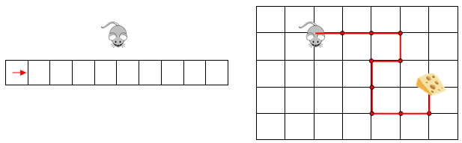
- Complète le tableau puis relie les nombres à leur double.
- Calcule comme dans l’exemple.
- Problèmes :
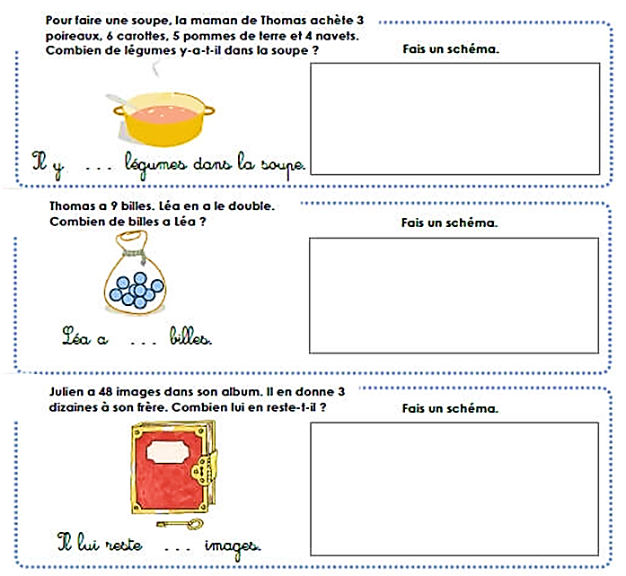

- Travail sur le fichier : Faire les fiches 85 – 86 – 90.

